Корь — симптомы у детей, фото, лечение, профилактика и первые признаки кори

Корь (morbilli) – высококонтагиозная острая вирусная инфекция, проявляющаяся высокой (фебрильной) температурой, специфической экзантемой, симптомами общей интоксикации, генерализованным воспалительным поражением слизистой глотки, конъюнктив и органов дыхания. Источником инфекции считается больной человек, формы кори, у которого могут протекать не только с типичной картиной, но и атипичной. Болезнь также опасна ввиду возможности развития разных осложнений, что особенно опасно при ослабленном иммунитете. Давайте узнаем, как выглядит корь у детей на фото, какие причины и симптомы заболевания, а также лечение и методы профилактики, которые обязательно нужно соблюдать.

Что такое корь?

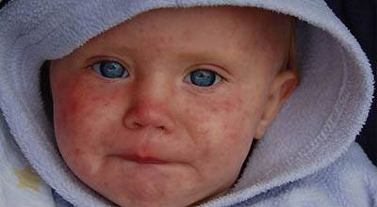

Корь — это остро протекающее вирусное заболевание инфекционного характера, передающееся, как правило, воздушно-капельным путём.  
Данной болезнью болеют лишь 1 раз. После нее у человека вырабатывается иммунитет. Однако опасна не только сама патология, но и последствия, которые она способна спровоцировать.

В качестве источника инфекции всегда выступает больной человек. Нередко он опасен для окружающих людей уже с 7-го дня инфицирования и в особенности при появлении сыпи. Вирус кори перестает поступать в окружающую среду на 4 день от момента появления элементов на коже и с этого дня человек становится не заразным.

**Корь истощает иммунную систему и на протяжении нескольких месяцев после болезни защита от инфекций ослаблена. В этот период ребенок часто болеет. Поэтому постарайтесь не посещать с малышом массовые скопления людей. Кормите его белковой и витаминной пищей, больше гуляйте на свежем воздухе.**

Причины

Причиной распространения инфекции всегда является заболевший человек. Вирус попадает в воздух через капельки слюны, выделяющейся при кашле, чихании или разговоре, а затем «переселяется» в дыхательные пути находящегося рядом ребенка. Больной считается заразным в течение последних двух дней периода инкубации вируса и вплоть до 4-го дня высыпаний.

Чаще корью болеют дети до 5 лет. Взрослые, не прошедшие обязательной вакцинации, болеют реже, но риск заражения у них очень высок, причем заболевание протекает в более тяжелой форме, чем у детей. В весенне-зимний период отмечается пик заболеваемости, а спад приходится на август и сентябрь. После выздоровления сохраняется стойкий пожизненный иммунитет с сохранением в крови противокоревых антител.

Младенцы до 1 года корью практически не могут заболеть, так как в их крови сохраняются антитела, полученные от матери, но постепенно к году их количество уменьшается, соответственно повышая риск развития заболевания без вакцинирования. При заражении беременной женщины возможна передача вируса через плаценту плоду и развитие врожденной кори.

Инкубационный период

Это тот временной промежуток, который начинается в момент заражения и продолжается до проявления первых признаков заболевания. Принято считать, что этот период у детей составляет 7-14 дней. На данном этапе вирус в организме размножается «по-тихому», симптомы кори отсутствуют, ребенка абсолютно ничего не беспокоит. При этом малыш становится заразным для окружающих только в последние 5 дней инкубационного периода.

**Для профилактики в дошкольных учреждениях необходимо ограничить детей с симптомами кори до 5 дней после возникновения первых высыпаний.**

Как проявляется корь: фото детей с высыпанием

Корь можно отличить от других болезней по характеру протекания. Вначале появляется температура до 39 градусов, затем краснеют, начинают слезиться и гноиться глаза.

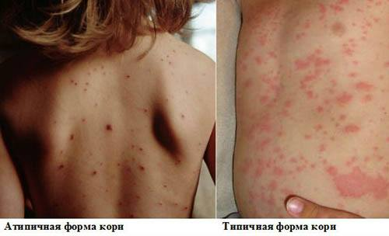

Обратите внимание на фото – симптомом кори у детей на начальной стадии также являются пятна Вельского — Филатова на слизистой оболочке щек:

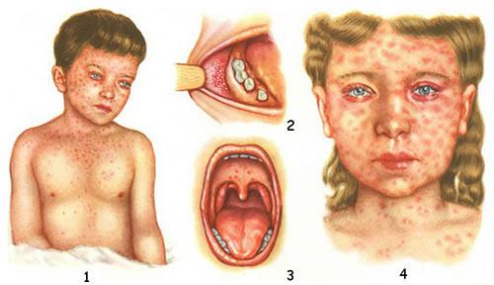

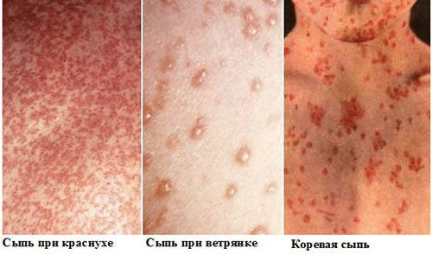

Симптомы кори у детей

Как ни странно, но как начинается корь, не увидит даже самый проницательный родитель. Эта коварная болезнь развивается по этапам, причём начальный период может длиться недели и совершенно не проявлять себя. Ребёнок будет продолжать веселиться и играть, а зловредный вирус тем самым временем будет подтачивать его организм изнутри.

Первые признаки кори очень схожи с симптомами ОРВИ. У ребенка появляется:

* кашель,
* насморк,
* повышается температура.

Этот период считается первым и называется инкубационным.

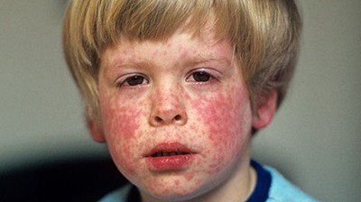

|  |  |
| --- | --- |
|  | Описание симптомов |
| Катаральный период | Длится у детей от 3 до 5 дней. В это время появляется ряд симптомов, похожих на обычную простуду, которые обусловлены циркуляцией вируса в крови (вирусемией):   * температура тела в ряде случаев возрастает до 39 градусов, * появляется насморк, * сухой кашель, * покраснение век, * наблюдается бессонница * иногда отмечается рвота, потеря сознания и кратковременные судороги.   В этот период активность у детей снижается. Они становятся вялыми, капризными и малоподвижными из-за слабости. Нарушается сон и ухудшается аппетит. |
| Высыпания | Сыпь при кори появляется на 3-4 день после начала болезни. Период высыпаний продолжается 4-5 дней.   * Начало периода высыпаний обусловлено поднятием максимальной температуры. Начинает формироваться типичная коревая сыпь на кожных и слизистых покровах. * В первый день яркие пятна бордового цвета можно обнаружить лишь на голове, лице и шее ребенка. * На второй день высыпания можно увидеть на руках, груди и спине. * На третий день коревое высыпание распространяется на все тело, ноги и стопы. При этом сыпь на лице и голове уже светлеет. |
| Пигментация | Приблизительно с четвертого дня периода высыпаний состояние крохи начинает улучшаться. Малыш уже перестает быть заразным. Стадия пигментации может длиться 7-10 дней. Пятна постепенно светлеют, исчезают:   * сначала очищается кожа лица, шеи, рук, * затем туловища и ног.   После сыпи не остаются следы и шрамы на коже. |

Наиболее характерным признаком заболевания корью являются пятна у основания коренных зубов. Они возникают из-за того, что вирус разрушает слизистую оболочку. Она становится тоньше. Белые пятна окружены красной припухшей каймой. По этому признаку корь можно отличить от других заболеваний, имеющих схожие проявления.

Протекание кори у ребенка – это последовательная смена 3-х стадий:

* катаральный период;
* стадия высыпаний;
* период реконвалесценции.

Для каждой из них характерен свой временной диапазон и соответствующие симптомы.

В таблице рассмотрим, как проявляется корь на разных стадиях

Любой из этих симптомов должен стать поводом для обращения к доктору.  В случае необходимости детский терапевт направит маленького пациента к узкопрофильным специалистам для дополнительного обследования.

Осложнения

Различные последствия возникают вследствие ослабления иммунитета, из-за чего вирусная инфекция осложняется присоединившейся бактериальной. В больных корью часто диагностируется вторичная бактериальная пневмония. Редки, но возможны стоматиты.

Чаще всего это:

* [отиты](http://simptomy-i-lechenie.net/otit/);
* [ларингит](http://simptomy-i-lechenie.net/laringit/);
* бронхопневмония;
* стоматит;
* [глоссит](http://simptomy-i-lechenie.net/glossit/);
* слепота;
* энцефалит;
* воспаление лимфоузлов шеи;
* трахеобронхит;
* полиневрит;
* поражение ЦНС.

Осложнения, возникающие у маленьких детей, сложно назвать редким явлением. Именно поэтому лечить малыша нужно под чутким контролем участкового педиатра. Идеально, если доктор будет посещать вашего ребенка не реже, чем раз в три дня.

Диагностика

Для постановки достоверного диагноза вашего ребенка обязательно должны отправить на следующие виды лабораторных исследований:

* общие анализы крови и мочи;
* серологическое исследование (выявление к вирусу кори антител в сыворотке крови ребёнка);
* выделение из крови вируса;
* рентгенография грудной клетки (делается лишь в исключительных случаях);
* электроэнцефалография (проводится только при наличии осложнений на нервную систему).

Несмотря на тяжесть заболевания, прогноз при детской кори благоприятный.

**Если у ребенка корь, участковый педиатр должен осматривать пациента как можно чаще, хотя бы раз в два дня. Это поможет предупредить опасные последствия. Большинство осложнений требуют немедленной госпитализации ребенка.**

Лечение кори



Заболевание протекает достаточно тяжело в любом возрасте, поэтому у родителей возникает вполне логичный вопрос, как лечить корь у ребенка, какие методы на сегодняшний день считаются самыми эффективными.

Корь в большинстве случаев лечится амбулаторно. Госпитализация в инфекционное отделение требуется при тяжелом течении болезни с осложнениями. Соблюдение постельного режима необходимо на протяжении всего периода лихорадки и в следующие двое суток после нормализации температуры.

К симптоматическому лечению можно отнести назначение таких групп препаратов:

* жаропонижающие;
* противокашлевые;
* капли для глаз при конъюнктивите (например, Альбуцид или Ретинол);
* сосудосуживающие капли для носа от насморка;
* отхаркивающие;
* противовирусные (Арбидол, Интерферон, Грипферон);
* противовоспалительные средства при боли в горле;
* антигистаминные препараты ([Лоратадин](http://simptomy-i-lechenie.net/loratadin/), Цетиризин, Левоцетиризин)
* иммуномодуляторы;
* антисептики для полоскания горла.

**Антибактериальная терапия при кори у детей не назначается, потому что болезнь имеет вирусную, а не бактериальную природу.**

Интересно, что тяжелее всего болеют дети, которые испытывают недостаток витамина А. Поэтому ВОЗ рекомендует принимать его 2 дня во время лечения, чтобы ускорить выздоровление.

Большую пользу будут иметь также следующие процедуры, которые, впрочем, не отменяют медикаментозного лечения:

* полоскание слизистой рта слабым раствором соды (1 ч. л. на стакан воды);
* промывание глаз кипяченой водой;
* прочистка носа ватными жгутиками, смоченными в теплом вазелиновом масле;
* использование увлажняющих средств для обработки сухой кожи губ.

Соблюдение режима

Качественный уход за детьми, заболевшими корью, со стороны родителей и других домашних поможет в значительной мере повысить эффективность терапии, назначенной врачом, а следовательно, позволит ускорить выздоровление ребенка, позволит не допустить развития осложнений, порой опасных для жизни.

1. Больному корью ребёнку необходим постельный режим пока держится температура. По возможности, выделите ему отдельную комнату. Влажная уборка должна проводиться не реже 2-х раз в день. Очень важно, чтобы воздух постоянно оставался свежим, поэтому чаще проветривайте помещение.
2. Если яркий свет вызывает неприятные ощущения, то задерните шторы, а вечером вместо люстры включайте настольную лампу.
3. Слизистую оболочку губ предохранять от растрескивания регулярными смазываниями вазелином или детским кремом; можно также использовать для смазываний животные жиры;
4. В домашних условиях проводится полоскание горла раствором соды или отварами ромашки, календулы. Их же можно применять также для промывания глаз.
5. При кори показано обильное теплое витаминизированное питье: свежеотжатые овощные и фруктовые соки, компоты, морсы, щелочные минеральные воды, чай, настои и отвары лекарственных растений.
6. Пища должна быть тёплой, но не горячей. Лучше всего готовить ребёнку протёртые и полужидкие блюда. Такая еда меньше всего раздражает воспалённое горло.
7. Очень важная профилактическая мера – ежедневная смена нательного и постельного белья. Это необходимо для того, чтобы сыпь у ребёнка не возникала повторно. Также следует регулярно проветривать помещение, в котором проводит время больной малыш, и каждый день проводить влажную уборку.
8. Соблюдайте режим дня. Хотя сон нарушен и появилась бессонница, старайтесь ложиться вовремя. Особенно это касается детей.

Профилактика

Основная роль в профилактике кори у детей принадлежит активной иммунизации. В основе вакцинации лежит процесс искусственного создания иммунного ответа к инфекциям, посредством введения в организм белковых компонентов бактерий и вирусов, вызывающих развитие инфекционных процессов.

При появлении первых признаков заболевания родители обязаны изолировать ребенка от других детей, вызвать на дом участкового педиатра; если ребенок посещал детское учреждение (детский сад, школа), мама должна сообщить в это учреждение о заболевании ребенка.

Общие рекомендации по профилактике кори:

* изоляция заболевших корью детей от коллектива;
* соблюдение мер карантина в группах в течение 21 дня;
* регулярные проветривания и влажная уборка помещений, особенно если там находился больной ребенок;
* своевременное введение иммуноглобулина контактным детям не позднее 3-5 суток с момента контакта;
* плановая вакцинация и ревакцинация детей согласно календарю прививок.

Повторное заболевание корью встречается в крайне редких случаях. После перенесенного заболевания иммунитет пожизненный. После прививки сохраняется стойкий иммунитет на протяжении 15 лет. Заметив появление сыпи у ребенка, следует обратиться к врачу, он поможет вам своими пояснениями. Важно помнить, что опасен не сам вирус, а те негативные последствия в виде осложнений, которые он нередко имеет.